Берегите своих детей — соблюдайте правила безопасности на воде!

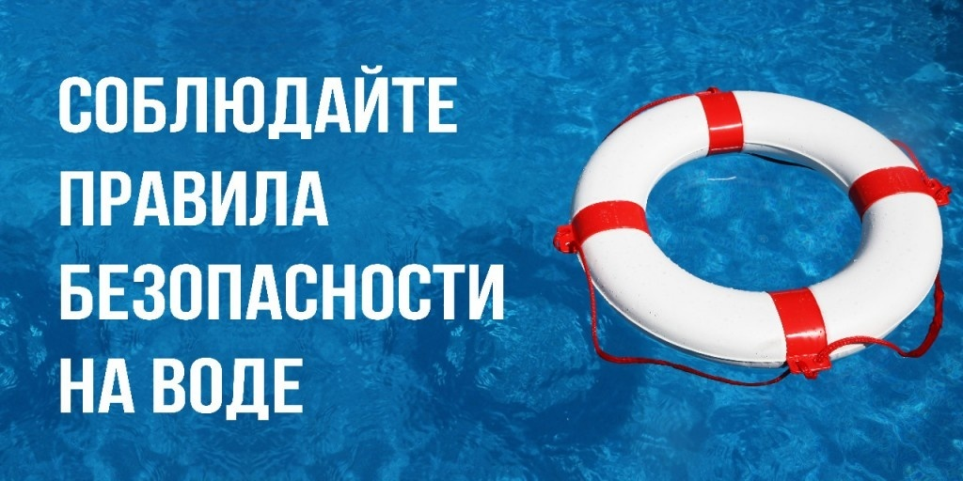Напоминаем, что большая часть несчастных случаев на воде – следствие легкомысленного поведения и пренебрежение мерами безопасности.

Летом люди тянутся поближе к водоемам: вода дарит свежесть и прохладу, которой нам так не хватает в летнюю жару. Но вода может быть опасной. Ежегодно происходят десятки несчастных случаев на воде, и треть из них с детьми.

**Уважаемые родители!**

**Отправляясь на отдых к реке, к морю или в аквапарк, необходимо строго соблюдать правила поведения на воде, потому что от этого напрямую зависит ваша жизнь и жизнь ваших детей.**

**Соблюдайте правила безопасности на воде:**

1. Дети должны находиться около воды и в воде постоянно под присмотром родителей.

2. Не стоит отпускать ребенка к водоемам одного или с друзьями.

3. Не оставляйте своих малолетних детей под присмотром старших детей или пожилых людей.

4. Пускать ребенка в воду следует не раньше, чем через 1,5 - 2 часа после еды.

5. Нельзя пускать ребенка в слишком холодную воду — резкий переход из горячего воздуха в холодную воду может вызвать шок.

6. Не позволяйте детям купаться в непроверенных местах. Избегайте мест для купания с водорослями и илистым дном.

7. Не полагайтесь на надувные круги, жилеты, нарукавники, матрасы и прочее — в случае возникновения опасной ситуации они не спасут вашего ребенка, это не плавательные средства, а игрушки. которые легко повреждаются

**Объясняйте детям, что:**

- на воде нельзя в шутку топить своих приятелей, неожиданно набрасываться на них, дергать плывущих за руки и за ноги, сталкивать в воду;

- нельзя заплывать за буйки;

- нельзя купаться в грозу и при высоких волнах;

- при приближении катеров, моторных лодок, барж и иных судов следует проявлять особую осторожность;

-нельзя прыгать в воду с лодок, катеров, причалов и других сооружений, не приспособленных для этих целей.

***Помните, за безопасность детей на воде полностью отвечают их родители. Неоднократно рассказывайте ребенку о правилах поведения на воде. Этим можно предупредить несчастные случаи и сохранить жизнь ваших детей.***